НАСОС ЗАЛИВОЧНЫЙ ПОГРУЖНОЙ НЗП
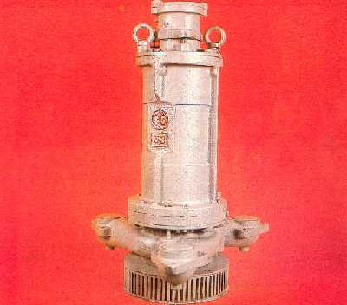
Насос НЗП применяется для заливки перед пуском от одного до трех основных насосов шахтной водоотливной установки.
Изготавливается в исполнении РВ 3В по ГОСТ 12.2.020-76.
Режим работы кратковременный при полном погружении в воду.
Степень защиты оболочки по ГОСТ 14254-80 1Р68.
В водосборнике подвешивается на тросе. Питание подается силовым кабелем через ввод диаметром 30 mm.
Преимущества:
• Насос НЗП обеспечивает одновременную заливку до трех основных насосов.
• Отличается компактностью и удобством в эксплуатации.
ТЕХНИЧЕСКИЕ ДАННЫЕ
Наименование основных параметров и размеров |  | Значения
1. | Подача, м³/ч, не менее | 55
2. | Напор, м.вод.ст., не менее | 15
3. | Коэффициент полезного действия, %, не менее | 46
4. | Потребляемая мощность при номинальном напряжении, kW, не более | 5,2
5. | Напряжение питания переменного тока частоты 50 Hz  (или 60 Hz по заказу), V | 380/600
6. | Габаритные размеры, mm, не более:  высота | 800  600
7. | Масса, kg, не более | 107

АГРЕГАТ ПУСКОВОЙ ШАХТНЫЙ АПШ.2
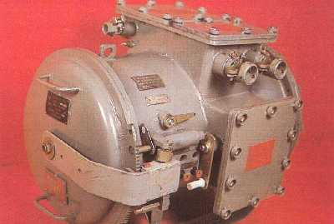

Агрегат пусковой шахтный АПШ.2 предназначен для преобразования общешахтного 3-х фазного переменного напряжения 660 V или 1140 V частоты 50 Hz в напряжение 133 V; питания напряжением 127 V двух ручных горных электросверл трехфазного переменного тока мощностью не более 1,6 kW каждое и светильников местного освещения мощностью не более 0,2 kW; управления электродвигателями сверл дистанционно по искробезопасной схеме управления; защиты отходящих от агрегата электрических цепей и самого агрегата от токов короткого замыкания, а также защиты персонала, обслуживающего агрегат и электросверла, от поражения токами утечки.
Исполнение по взрывозащите:
уровень взрывозащиты - рудничное взрывобезопасное электрооборудование РВ
вид взрывозащиты - взрывонепроницаемая оболочка 3В, искробезопасная электрическая цепь управления Иа
степень защиты - 1Р54
Климатическое исполнение:
исполнение - УХЛ,Т
категория - 5
ТЕХНИЧЕСКИЕ ДАННЫЕ
Наименование основных параметров и размеров |  | Значения
1. | Номинальная мощность, kV·A | 4
2. | Номинальное напряжение первичной цепи трехфазное переменного тока частоты (50±1) Hz, V | 660/1140
3. | Номинальное напряжение вторичной цепи, V | 133±5
4. | Номинальный ток в первичной цепи, А | 3,9/2,25
5. | Номинальный ток вторичной цепи, А | 17,4±0,6
6. | Величина тока уставки реле максимального тока, А | 50±5
7. | Габаритные размеры, mm, не более:  длина х ширина х высота | 850х630х630
8. | Масса, kg, не более | 200

